Text simplificat ptr explicarea fenomenului “Polarizarea prin reflexie”

Precum si intrebarile la care trebuie raspuns in Raport – care sunt in acelasi timp si intrebarile pe care e posibil sa le primiti la colocviu.

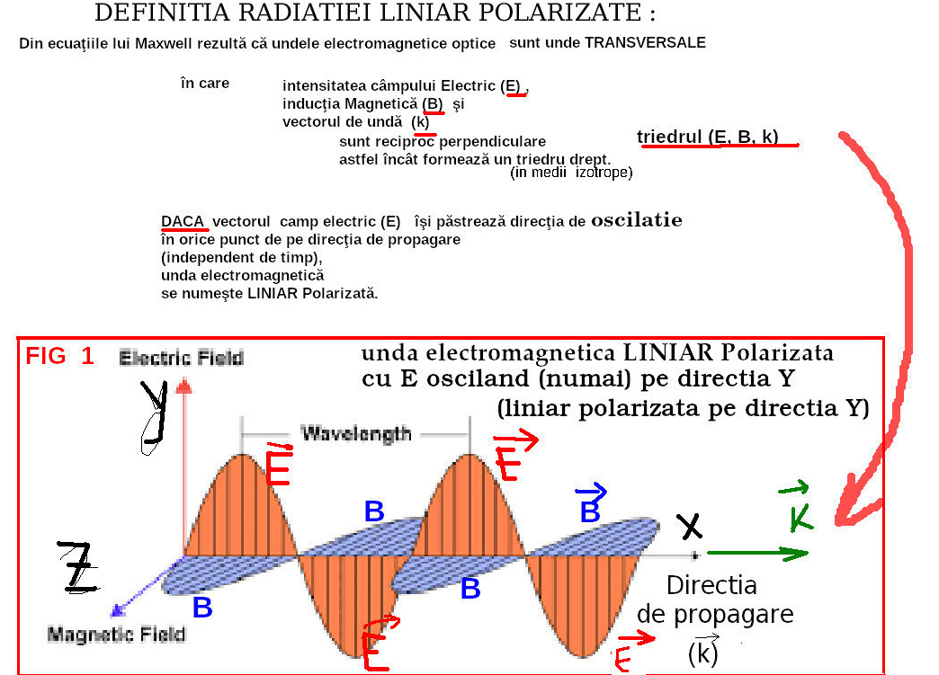

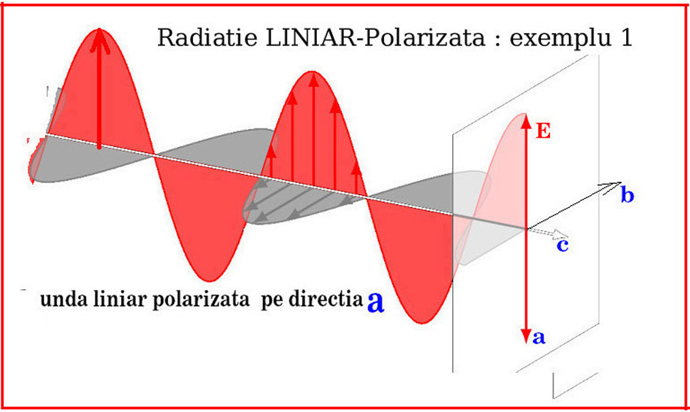

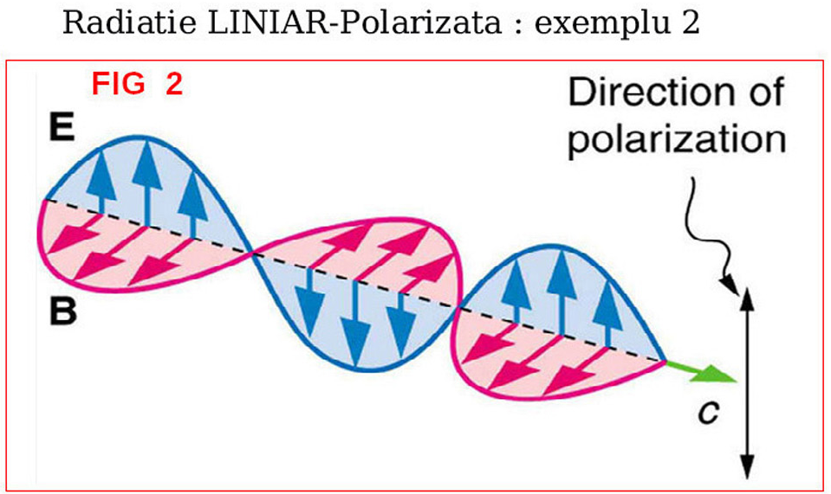

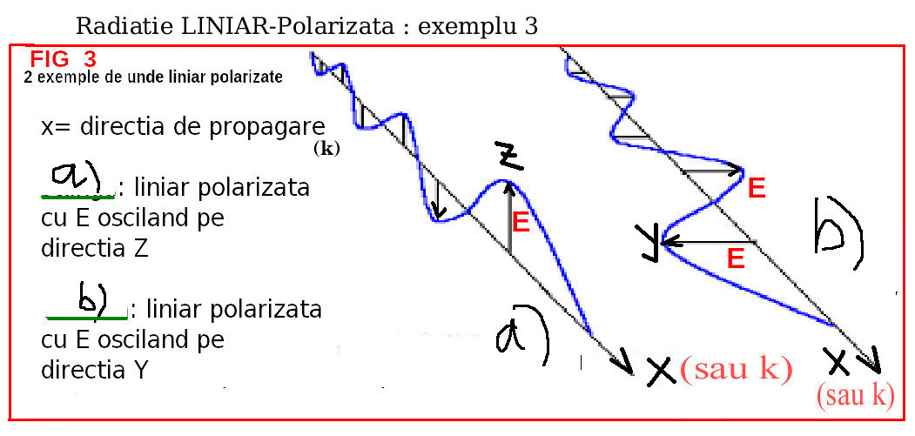

**INTREBARI partea A:**

Se da triedrul drept 0xyz (axe reciproc perpendiculare 0x 0y 0z)

definiti si descreti complet rad. LINIAR-Polarizata intr-o fraza care sa

contina cele 3 axe mentionate mai sus. Radiatia se propaga in vid.

Se da triedrul drept 0xyz (axe reciproc perpendiculare 0x 0y 0z)

definiti si descreti complet rad. NE-POLARIZATA intr-o fraza care sa

contina cele 3 axe mentionate mai sus. Radiatia se propaga in vid.

Se da triedrul drept 0xyz (axe reciproc perpendiculare 0x 0y 0z)

definiti si descreti complet rad. PARTIAL-POLARIZATA intr-o fraza care sa

contina cele 3 axe mentionate mai sus. Radiatia se propaga in vid.

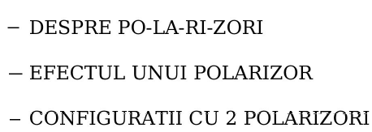

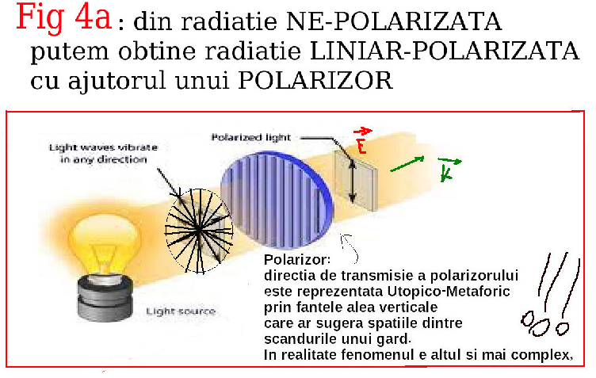

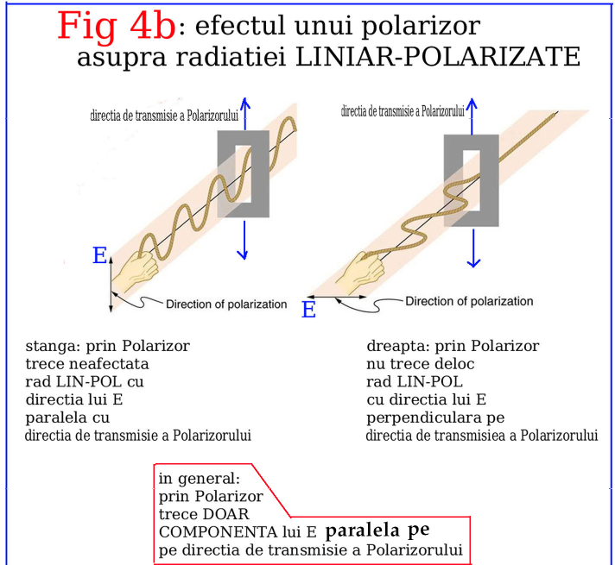

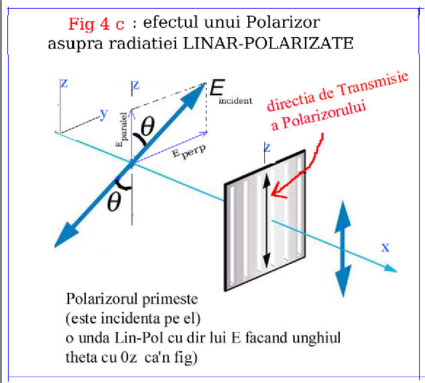



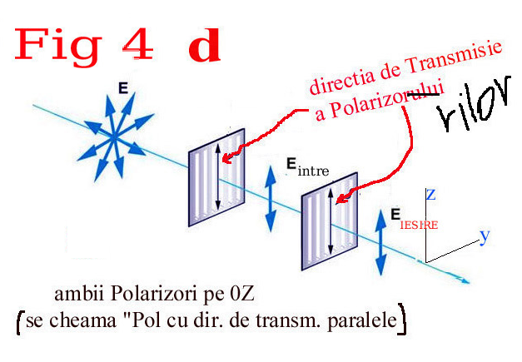

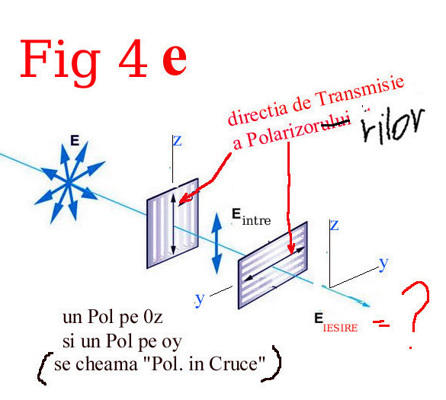

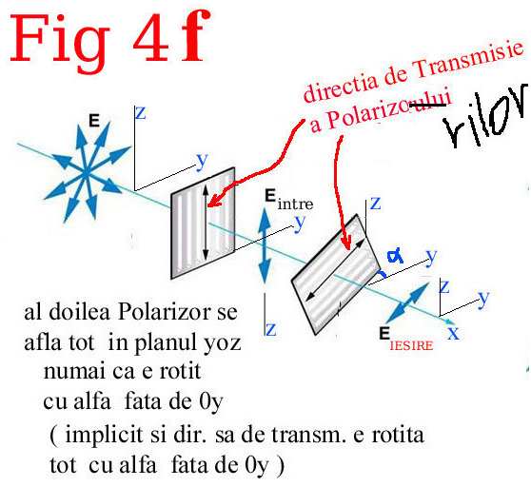

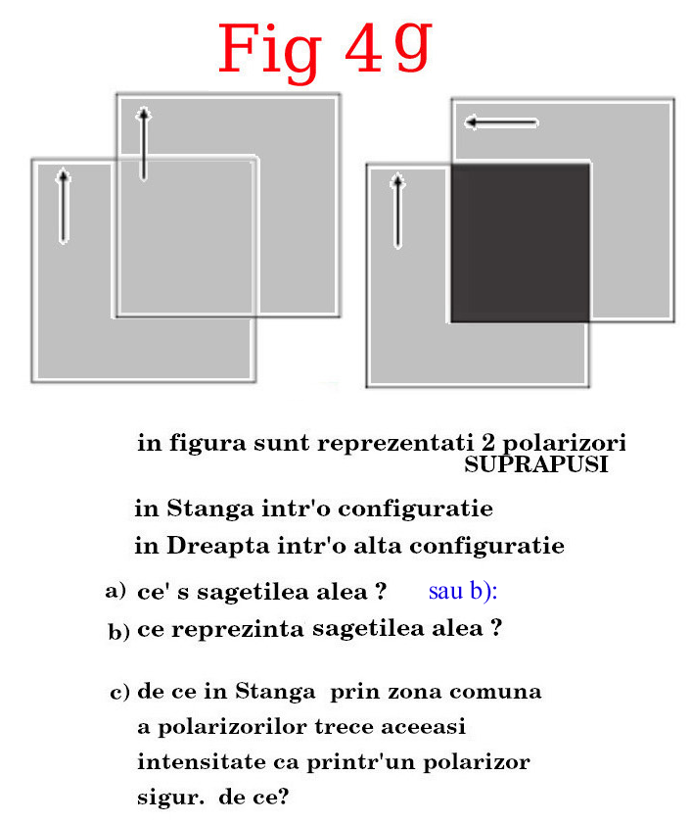

**INTREBARI partea B:**

Polarizorul se mai numeste uneori si Filtru de polarizare.

Ce anume "filtreaza" un Polarizor?

In experimentele din laborator, cum am orientat Polarizorul

in raport cu directia campului Electric ?

(in cazul rad Lin-Pol)

In experimentele din laborator, cum am orientat Polarizorul

in raport cu directiile campului Electric ?

(in cazul rad Ne-Pol sau Partial-Pol)

In experimentele din laborator, cum am orientat Polarizorul

in raport cu directia de propagare a undei?

ce reprezinta "directia de transmisie a unui Polarizor"

in experimentele din laborator

cum a fost orientata

directia de transmisie a unui Polarizor

in raport cu directia campului Electric

la iesirea din Polarizor ? (justificati raspunsul).

cum este orientata

directia de transmisie a unui Polarizor

in raport cu directia campului Electric

la intrarea in Polarizor in cazul experimentelor din laborator?

In figura 4c cat este intensitatea campului electric

la iesirea din Polarizor (Eiesire)

calculata in functie de

intensitatea campului electric

incident (Eincident).

In figura 4e cat este intensitatea campului electric la iesirea din

cel de al doilea polarizor?

In figura 4f cat este intensitatea campului electric la iesirea din

cel de al doilea polarizor (Eiesire)

calculata in functie de

intensitatea campului electric

intre polarizori (Eintre).

raspundeti la intrebarea din Fig 4g

de ce se obisnuieste

( sau ce vrea sa sugereze )

ca "Directia de Transmisiea a Polarizorului"

sa se reprezinte printr-un segment cu sageti la ambele capete?

( adica: de ce nu cu sageata la un singur capat? )





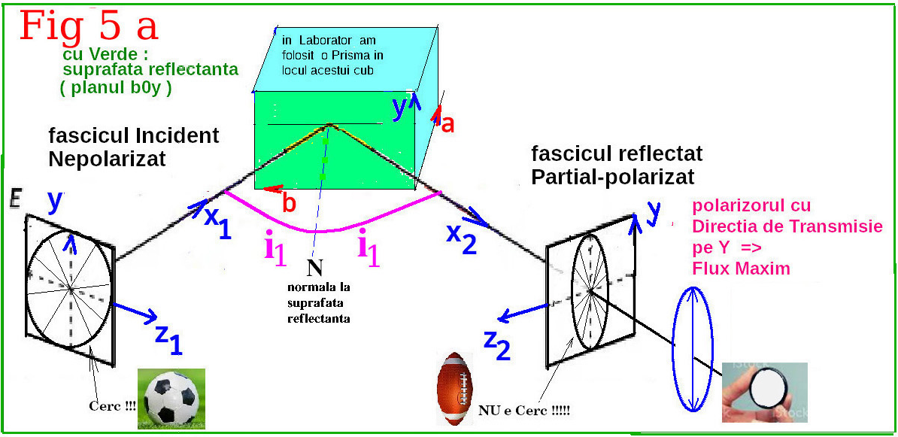

Experiment:

cu ajutorul Colimatorului de la Goniometrul din laborator

a fost obtinut un fascicul de raze NEPOLARIZAT (ce se propaga pe axa x1 in Fig.5a)

Acest fascicul a fost directionat astfel incat sa fie incident pe o suprafata plana de sticla (suprafata b0y).

In calea fascicului Reflectat s-a plasat un Polarizor

(reprezentat cu albastru in Fig5a) cu care s-a analizat starea de polarizare a radiatiei reflectate .

Obs: elipsa albastra care reprezinta Polarizorul este de fapt un cerc vazut dintr-o parte

Analizarea s-a facut prin rotirea Polarizorului in jurul axei x2.

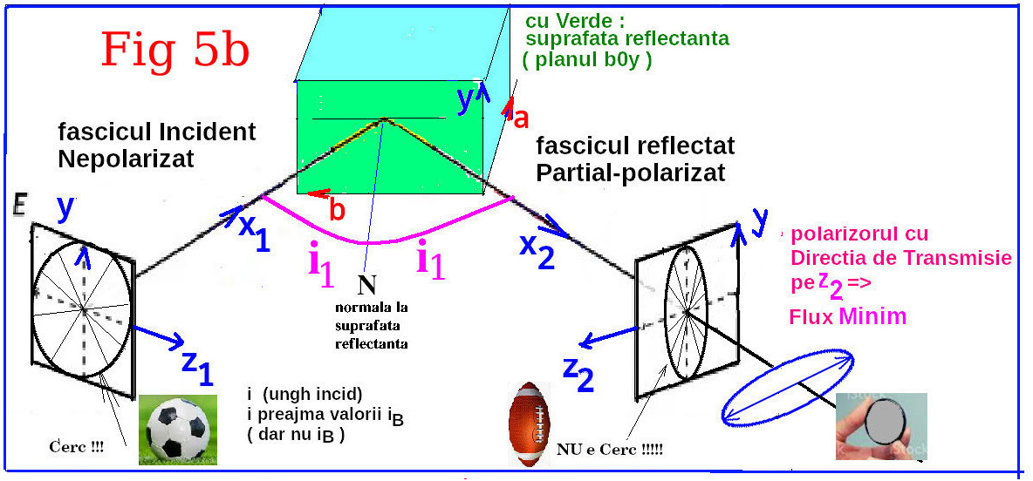

Din toata rotirea Polarizorului s-au reprezentat in figurile 5a si 5b

**doar doua pozitii** importante ale polarizorului:

dea de flux maxim (fig 5a) si cea de flux minim (fig 5b).

**Se constata ca** in cazul radiatiei Partial-Polarizate

la rotirea cu 360 de grade a polarizorului in jurul axei x2 se obtin

- **[a]** 2 pozitii de Flux Maxim

(cand directia de transmisie a Polarizorului

e perpendiculara pe planul de incidenta)

(fig 5a unghi incidenta **i1**)

si

- **[b]** 2 pozitii de Flux Minim

(cand directia de transmisie a Polarizorului

e paralela cu planul de incidenta)

(fig 5b unghi incidenta tot **i1** - doar polarizorul e rotit).

Aceste toate 4 pozitii sunt plasate la 90 grade una de alta

INTREBARE : de ce sunt 2 pozitii ptr FluxMax si 2 ptr FluxMin?

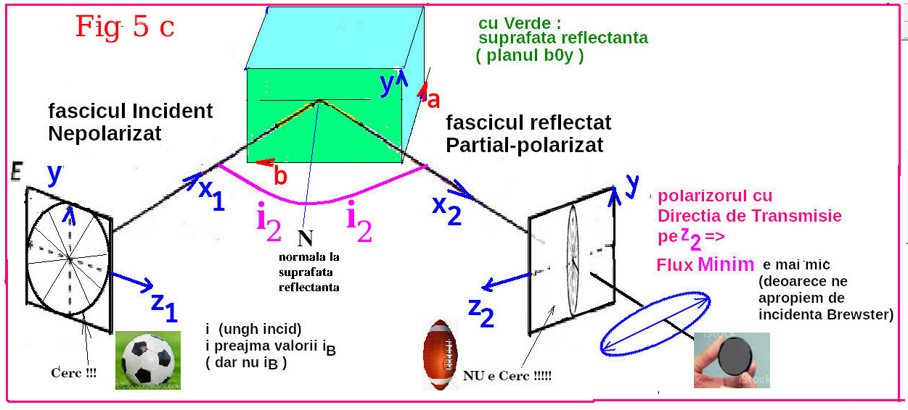

In figura 5c suntem cu unghiul de incidenta -**i2**-

mai aproape de valoarea Brewster

decat in Figurile 5a si 5b -in care aveam incidenta i1-.

Adica **i2** e mai aproape de valoarea **iB** decat **i1**.

Prin urmare

FluxulMinim in cazul **i2**

e mai mic decat

FluxulMinim in cazul **i1**.

Deci cu cat ma apropii cu unghiul de incidenta de valoarea Brewser (**iB**) cu atat Fluxul Minim scade mai mult (pana unde oare poate sa scada?)

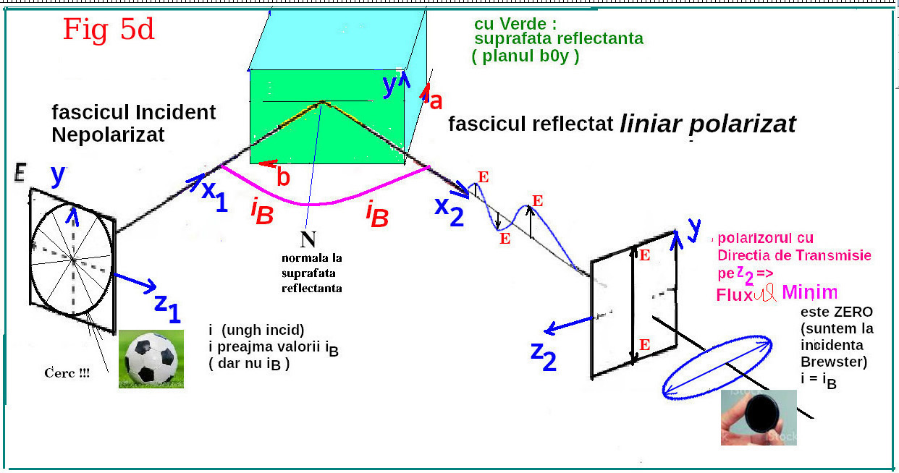

Iar in figura 5d

unghiul de incidenta este chiar **iB !**

deci FluxulMinim este 0 !

La incidenta Brewster (i=**iB**) Fluxul Minim este nul

deoarece

in unda reflectata nu mai exista

componenta a campului electric

PARALELA cu planul de incidenta

si deci

unde reflectata este liniar polarizata

cu directia campului electric PERPENDICULARA pe planul de incidenta.

In concluzie

- la incidenta in apropierea unghiului Brewster

(cum e in cazul existentei FluxuluiMax si FluxuluiMin)

( i<**iB** sau i>**iB** adica i ≠ **iB** )

radiatia reflectata este Partial-Polarizata

Fig 5a si Fig 5b

precum si Fig 5c

si

- la incidenta Brewster ( i=**iB** ):

(cazul in care FluxulMin= 0 )

radiatia reflectata este Liniar-Polarizata

cu campul electric pe directia de FluxMax

Fig 5d

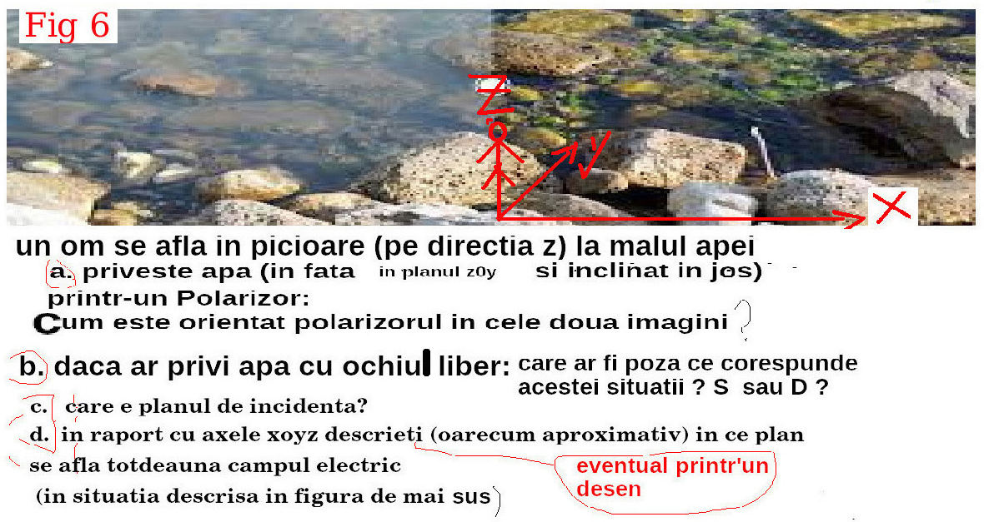

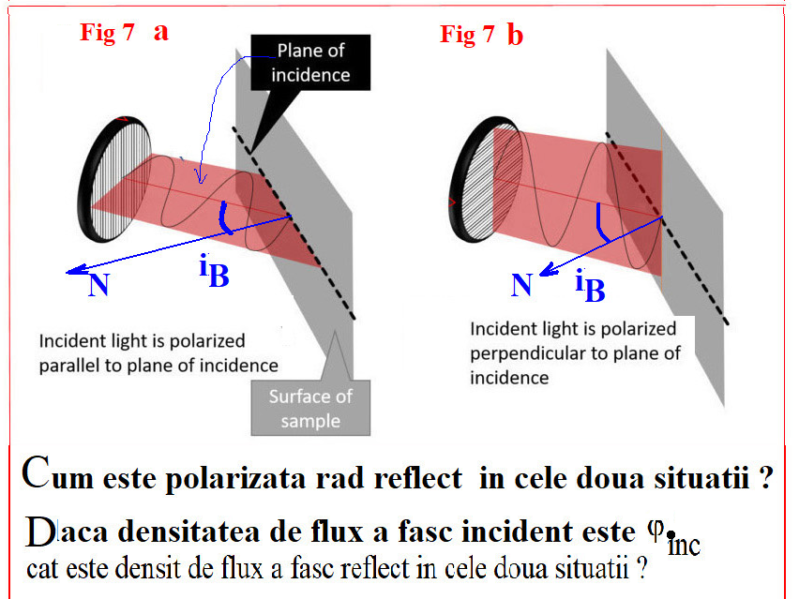

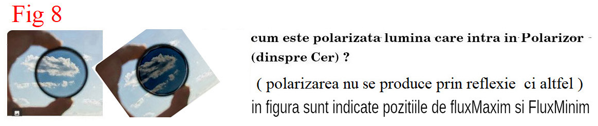

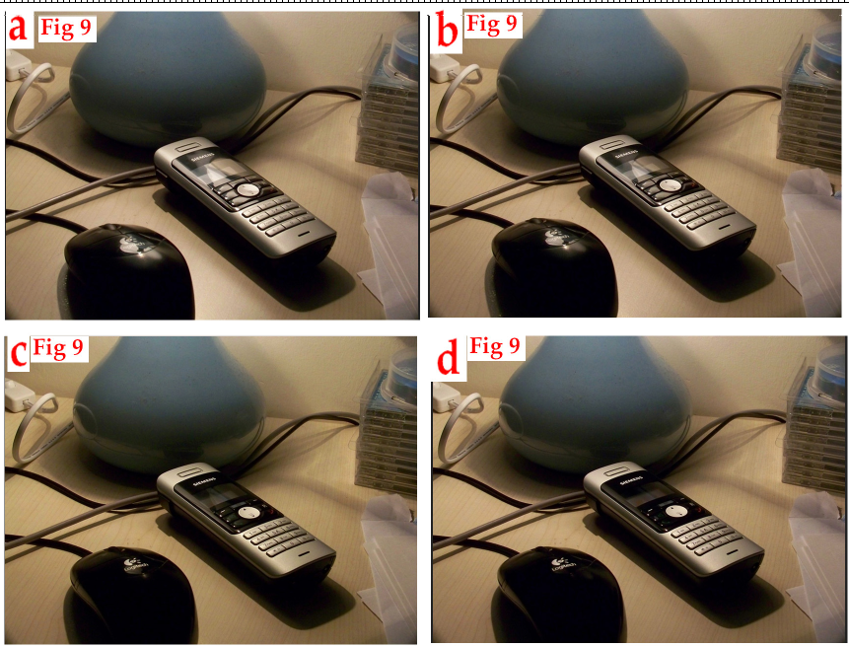

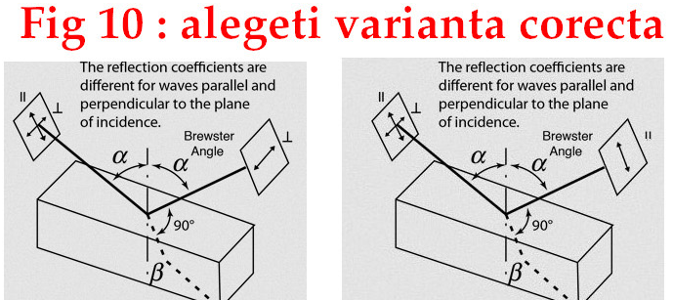

**INTREBARI partea C:**

descrieti experimentul utilizat pentru observarea

polarizarii prin reflexie a luminii.

descrieti principiul de functionare al unui colimator

descrieti complet starea de polarizare

a radiatiei Reflectate pe sticla

la valori ale unghiului de incidenta

apropiate dar diferite de valoarea Brewster

( i>iB sau i<iB - dar i diferit iB ).

descrieti complet starea de polarizare

a radiatiei Reflectate pe sticla (vopsea, lac, plastic)

la incidenta Brewster (i=iB).

definiti "planul de incidenta".

care este unghiul dintre planul de incidenta si suprafata plana reflectanta.

raspundeti la intrebarile din Fig 6

raspundeti la intrebarile din Fig 7

raspundeti la intrebarile din Fig 8

raspundeti la intrebarile din Fig 9:

Intrebare Fig 9: in figurile 9a 9b 9c 9d

polarizorul e plasat in patru pozitii

ce difera intre ele cu 30 grade

( de la 9a la 9d e rotit in total cu 90 de grade )

Precizati cum este orientata

"Directia de Transmisie a Polarizorului" in cele 4 pozitii.

(Reperul in raport cu care sa descrieti orientarea Directiei

il alegeti voi)

raspundeti la intrebarea din Fig 10

ce reprezinta cercurile ce caracterizeaza fasciculul incident

in figurile 5abcd ?

Extra:

https://www.youtube.com/watch?v=xh9QCxwmwls

https://www.youtube.com/watch?v=pJlmwMaw4Kc

https://www.youtube.com/watch?v=4wZhMG2HIIM

https://www.youtube.com/shorts/Kh1H8oyF4JI